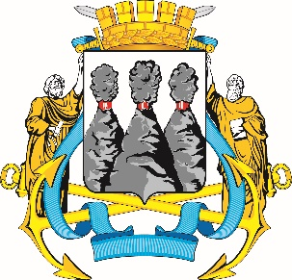
ГОРОДСКАЯ ДУМА
ПЕТРОПАВЛОВСК-КАМЧАТСКОГО ГОРОДСКОГО ОКРУГА

РЕШЕНИЕ

от 31.10.2018 № 297-р
14-я сессия
г.Петропавловск-Камчатский

О назначении на должность
аудитора Контрольно-счетной палаты Петропавловск-Камчатского городского округа Рекуновой О.В.

Заслушав председателя Контрольно-счетной палаты Петропавловск-Камчатского городского округа В.В. Лысковича, в соответствии с частью 6 статьи 6 Федерального закона от 07.02.2011 № 6-ФЗ «Об общих принципах организации и деятельности контрольно-счётных органов субъектов Российской Федерации и муниципальных образований», с частью 5 статьи 55 Устава Петропавловск-Камчатского городского округа, статьей 75 Решения Городской Думы Петропавловск-Камчатского городского округа от 13.07.2018 № 82-нд
«О Регламенте Городской Думы Петропавловск-Камчатского городского округа» Городская Дума Петропавловск-Камчатского городского округа

РЕШИЛА:

назначить Рекунову Оксану Викторовну аудитором Контрольно-счетной палаты Петропавловск-Камчатского городского округа с 15.11.2018 сроком на
5 лет.

Председатель Городской Думы Петропавловск-Камчатского городского округа | Г.В. Монахова

